ÄNTLIGEN - ROVINJ HANDBALL CAMP
2021-10-09
Backa HK P06 (P15) A-pojkar

Nu äntligen ser det ut som vi kommer kunna åka iväg till Rovinj under midsommar veckan nästa år. Detta kommer bli gör kul! Nedan information hur allt fungerar, samt vi behöver få in anmälningar och vilka föräldrar mm som åker med.

När vi fått in anmälningar kommer vi leta flygresor som föräldrargruppen ansvarar för.

Utresa: Lördag 2021-06-18 Flyg till PULA och sedan busstransfer.
Hemresa: Lördag 2021-06-25

Vi räknar med att alla spelare och ledare åker med, sedan är det fritt fram för föräldrar och syskon att haka på! Dock behöver vi anmälning från er som vi skickar ut en kallelse på och i den går det bra att skriva om det är några fler som åker med utöver spelaren.

Denna information från föräldrargruppen och kontaktar er indviduellt.

Passa på redan att skicka in:

Spelare och Ledare behöver skicka PASS, FÖDELSEDATA, ADRESS och TELEFONNUMMER till ULF Börner, då vi behöver registrera flygbiljetterna.
EMAIL till ULF: jeppesenborner@gmail.com

Medföljande föräldrar behöver boka sitt boende själva. Flyget kan Föräldrargruppen hjälpa till med.

Nu vet vi mer vad allt kommer kosta:

Flyget: – ca 3500 kr per person
Campen: 4 700 kr per person

Varje spelare/ledare står för 50% själv, samt att spelarna står för 50% av ledarnas kostnad.

Kostnad Spelare: 4 100 kr per spelare
Kostnad Ledare: 4 100 kr per ledare

Resterande del är det tänkt att lagkassan står för.

Lagkassa information:

Betalas till: (Ing-Marie Jirblom – Joel Mamma handhar kontot)
Bankkonto: SEB 5001 04 969 71
Swish: 076 762 34 06

Förhoppningsvis klarar vi av att betala det som behövs fram till mars, men slutbetalning av resa för spelare och ledare skall ske i mars månad 2021, ovan belopp.

Mvh
Resegruppen.

Nedan är den information om Campen

ROVINJ HANDBALL CAMP
Backa HK P06 (P15) A-pojkar

Nu äntligen ser det ut som vi kommer kunna åka iväg till Rovinj under midsommarveckan nästa år. Detta kommer bli gör kul! Nedan information hur allt fungerar, samt vi behöver få in anmälningar och vilka föräldrar mm som åker med.

När vi fått in anmälningar kommer vi leta flygresor som föräldrargruppen ansvarar för.

Utresa: Lördag 2021-06-18 Flyg till PULA och sedan busstransfer.
Hemresa: Lördag 2021-06-25

Efter campen vilar vi 1 vecka med kanske någon lätt träning, för att veckan efter köra Partille cup (Vecka 27).

Vi tänker att vi skall flyga ner till PULA i Kroatien och sedan bussas till Rovinj som tar cirka 30 minuter.

Vi kommer bo på Villas Rubin som är en resort längs kusten där man bor 4-6 personer i varje hus/lägenhet.

Föräldrar är välkomna att följa med då det är semester för föräldrar och även för oss ordinarie ledare då vi inte tränar grabbarna under denna vecka, det är professionella tränare som sköter detta.

Vill nu få anmälning av vilka som hänger med både av spelare och föräldrar/syskon mfl. Vi räknar med att all spealre och ledare åker med!

Jag vet redan att under denna vecka kommer fler Göteborgs lag vara där.

Vi kan ombesörja bokning av Villas Rubin för föräldrar och medföljande resenärer, men vill man bo någon annanstans än laget, så får man boka själva.

Tanken är att vi flyger ner och detta kan vi boka först när vi vet slutligt antal samt när flighter är tillgängliga. Vi kan ordna detta för medföljande resenärer också, men vill man ta sig ner på annat sätt så bokar man själv.

Vi kring laget tar hand om allt för spelare och tränare när det gäller bokningar.

Ovan kostnader är preliminära och beror på Flygkostnader, vilka biljetter vi kan få tag.

Ni kan läsa mer om lägret på följande sida: http://www.globesport.hr/iyhc/

Vill få in preliminärt deltagande av spelare och med resenärer redan nu, så vi kan boka upp flyg till bästa priser. Anmälan kommer vi Laget.se där vi skriver på i meddelande raden: Namnge de som skall åka med spelare som medresenärer. Därefter återkommer med vilken mer information som behövs.

Föräldrargruppen & Ledarna P15 Backa HK.

DURING THE TRAINING WEEK AT RHC ROVINJ, YOU WILL EXPERIENCE CROATIAN HANDBALL SCHOOL AT ITS BEST.

All participants have two trainings daily of 75 minutes each (except on one of the last 2 days when tournaments are taking place). Trainings are organized from Sunday morning to Friday evening on the 4 handball playgrounds in the Villas Rubin resort (playgrounds are located approx. 10-200 meters from the appts and bungalows where the kids are staying), 3 newly constructed handball playgrounds in Amarin resort (150-200 meters from the appts where kids are staying) and in the 2 sports halls in Rovinj (halls are located approx 2000 meters from the Villas Rubin and 3500 meters from Amarin, 5 minutes by bus). Transportation to the halls is in our organization with shuttle bus, only for the camp participants.
Trainings are organized in 3 shifts between 7,15-11,00 and 16,45-20,30 hours. Time in between is used to go to the beach or swimming pool, or to visit some of the places of interest in and around Rovinj. Meals are: from 7-10 breakfast, 12-14 lunch and 19-21 dinner so kids can be on time for warm meal. On arrival day, dinner is until 22 hours at least.
Basically, first three trainings are attack and next three are defense. On Wednesday is shooting technique practice and afternoon is free. On Thursday and Friday there is one day tournament and two more trainings.
Here is the program that all the participants are going through:
RUNNING AND JUMPING SCHOOL, COORDINATION AND SPECIFIC HANDBALL STRENGTH (SPECIAL TRAINING IN THE HALL, ONCE FOR EVERY GROUP OR TEAM)
BASIC INDIVIDUAL TECHNIQUE WITH AND WITHOUT THE BALL
COOPERATION OF THE BACK PLAYERS IN ATTACK
FAST BREAKS (ATTACK AND DEFENCE)
GROUP ATTACK (MOVEMENTS, COOPERATION BETWEEN THE PLAYERS)
DEFENCE (INDIVIDUAL TECHNIQUE, GROUP TECHNIQUE AND MOVEMENTS)
3:2:1 DEFENCE (INDIVIDUAL TECHNIQUE, COOPERATION AMONG THE PLAYERS)
SHOOTING TECHNIQUE TRAINING
GOALKEEPERS TRAINING (2 EXTRA TRAININGS, USUALLY ON MONDAY AND TUESDAY)
ONE DAY TOURNAMENT AMONG THE PARTICIPANTS
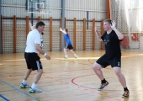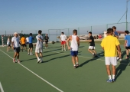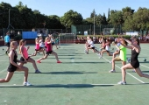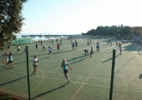
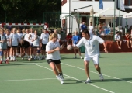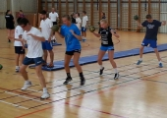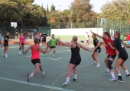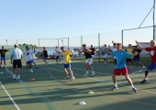
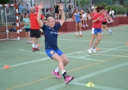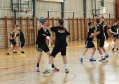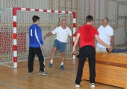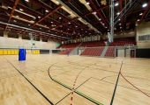
Our trainers are well-educated and experienced, so can always adjust training to the different handball levels and skills. Trainings are held in English, Swedish, Italian and Croatian language, depending of the group.
In the first week of the camp, we organize a small seminar for trainers who work with young players (extra, not included in the price and not additionally charged). If interested, check about seminar when you book the camp.
CHECK OUT OUR TRAINERS TEAM. IT IS UNIQUE AMONG ALL THE CAMPS IN THE WORLD.
WE HAVE A DOCTOR THAT STAYS WITH US IN THE CAMP 24 HOURS SO ALL THE PARTICIPANTS ARE COVERED WITH BASIC MEDICAL ASSISTANCE DURING WHOLE DAY.

We are aware that only excellent handball training can make such a project extra-ordinary, and this is why we pay a lot of attention about trainers who work at RHC:
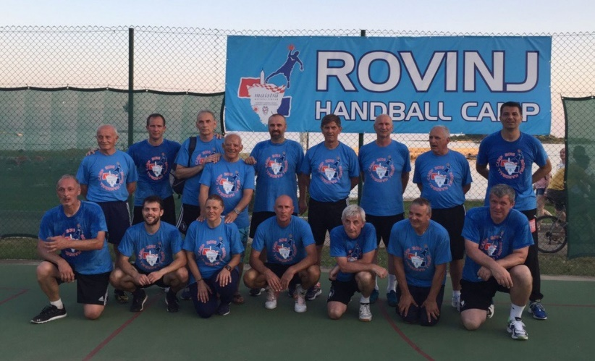

ILIJA PULJEVIĆ, head trainer of the Camp
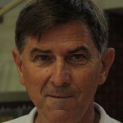

ILIJA PULJEVIĆ, head trainer of the Camp; trainer since 1977, associate degree in handball: Faculty of Physical Education in Zagreb; trained men's senior national teams of Croatia, Italy and Kuwait and women's senior national team of Sweden; trained following senior teams: men- SAEVEHOF, LUGI, LINDESBERG (all SWE), TRIMO, PREVENT (SLO), METKOVIĆ, VAREKS (CRO), women- SAEVEHOF (SWE); trainer of the junior national team of Croatia for the World championship in Turkey - generation 1976+ (Džomba, Balić, Losert...), "Coach of the Year“ in Sweden; 1991 more than 20 times lecturer at the annual Seminar for Handball Trainers organized by the Croatian Handball Federation

ADRIJANA PROSENJAK

ŽELJKO VIDAKOVIĆ

ROBERT HAVLIČEK

DRAGAN BRLJEVIĆ

IGOR BOJIĆ

RESORT VILLAS RUBIN ***
resort is located approx. 3 km from the centre of Rovinj, right next to the well-tended beach. It consists of 272 apartments and 82 rooms (3 stars standard) blended with pine trees and olive trees. Players stay mostly in the app for 5 persons and some in bungalows – in the rooms for 2. Parents can choose size of the app according to the number of the family members (2-5 persons app).

players app and rooms
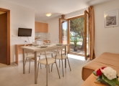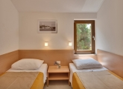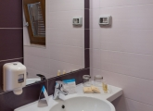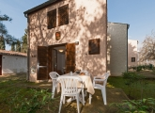
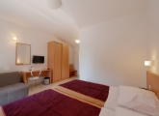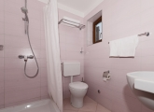
At the resort you can find several restaurants and bars, small supermarket, newsstand, swimming pool, beach volley playground, tennis courts (hard and clay), table tennis, etc. it is a quiet place ideal for family holidays and such activities like international youth handball camp.

trainers and parents app (2-6 persons)
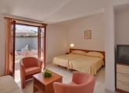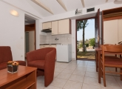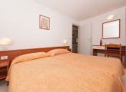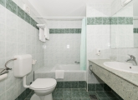
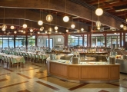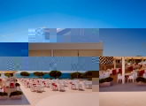
All meals are self service in the air-conditioned restaurant with good choice and food quality. Trainings times are adjusted to the times of the meals, so kids can always get a warm meal. We also take care of the possible allergies to the food contents and do everything possible to inform the kitchen on time.
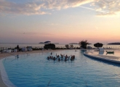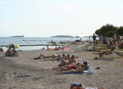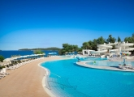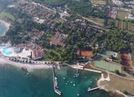
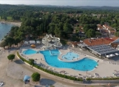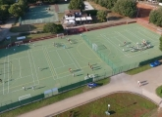

Nearest airports:
Road to Rovinj is almost all the way a highway (from Croatian border with Slovenia to Rovinj, only last 10 km are not highway / from direction Zagreb, about 40 km is major roadway and the rest is highway). For those coming by plane, here is the list and the map with nearest airports:

PULA (35 km approx.)

RIJEKA (Krk,110 km approx.)

TRIESTE (Ronchi, 140 km approx.)

VENICE (Treviso, 240 km, approx.)

LJUBLJANA (200 km approx.)

ZAGREB (250 km approx.)
- CHECK OUR "NEWS" PAGE FOR LATEST INFO ABOUT FLIGHTS.
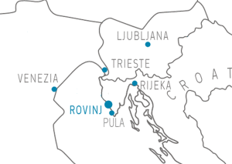
We can help you in organisation of the bus transfer from airport to Rovinj.

We'll be updating flights info to this area in our "News" section!

For the free afternoon or time between the trainings, we recommend you to visit Rovinj, Pula and aquapark Istralandia or to enjoy the boat trip:
Rovinj – beautiful small town, definitely worth a visit. Feel the charme of the narrow streets of the old town, visit some of the small galleries and shops, try some of the specialties of the Croatian kitchen.
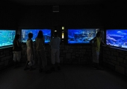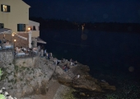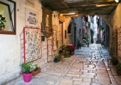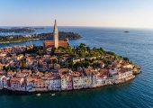
Boat trip – there are numerous boats in Rovinj offering half-day excursions along Rovinj aquatorium. you can take a drive along the Rovinj coast and park near Red Island for a swim or visit the northern coast and go towards Lim fjord and Vrsar.
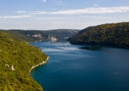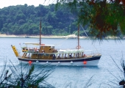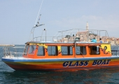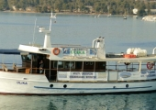
Pula – about 3000 year old town, located some 35 km south of Rovinj. With population of approx. 55.000, Pula is the biggest town on the Istrian peninsula. When you are in Pula, you must visit 2000 years old Colosseum and some of the monuments from Roman times: Golden Gate, Augustus temple…
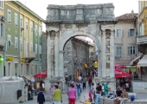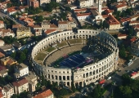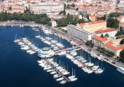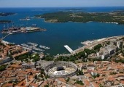
Istralandia – newly opened (June 2014) aquapark located about 50 km north from Rovinj (at the exit Novigrad from Istrian highway). You can enjoy in numerous attractions for childres as well as for adults, like the tallest water slide called “the free fall” or the biggest swimming pool with waves in the region. For more info visit: www.istralandia.hr
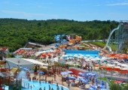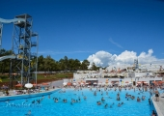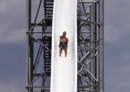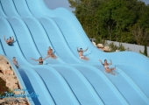
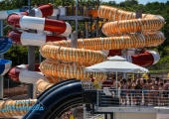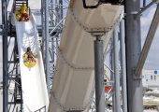

Contact numbers and e-mail addresses for info and registration for the camp:
we have no special registration form, just send to us an e-mail or fax with the basic information: name of the team, country, dates when you want to come, age of the team (boys/girls, year of birth, for example 1998/99) and number of the persons (players, trainers, others).
We’ll reply ASAP’!

Globesport
- GLOBESPORT , Trg kralja Tomislava 7, 52100 PULA, Croatia
- Phone: +385 52 380294
- Fax: +385 52 380293
- Mob: +385 98 214414
- e-mail: globe-sport@pu.t-com.hr
- e-mail: globe-sport@pu.t-com.hr

Istrian Hanball Association
- ISTRIAN HANDBALL ASSOCIATION, Trg kralja Tomislava 7, 52100 PULA, Croatia
- Phone / Fax: +385 52 210159

